
第３９回湯浅町マラソン大会
自 分 に 挑 め
令和7年1月19日（日）
※雨天決行
湯浅城公園周辺
無料

令和７年１２月１３日(土)９：１５START
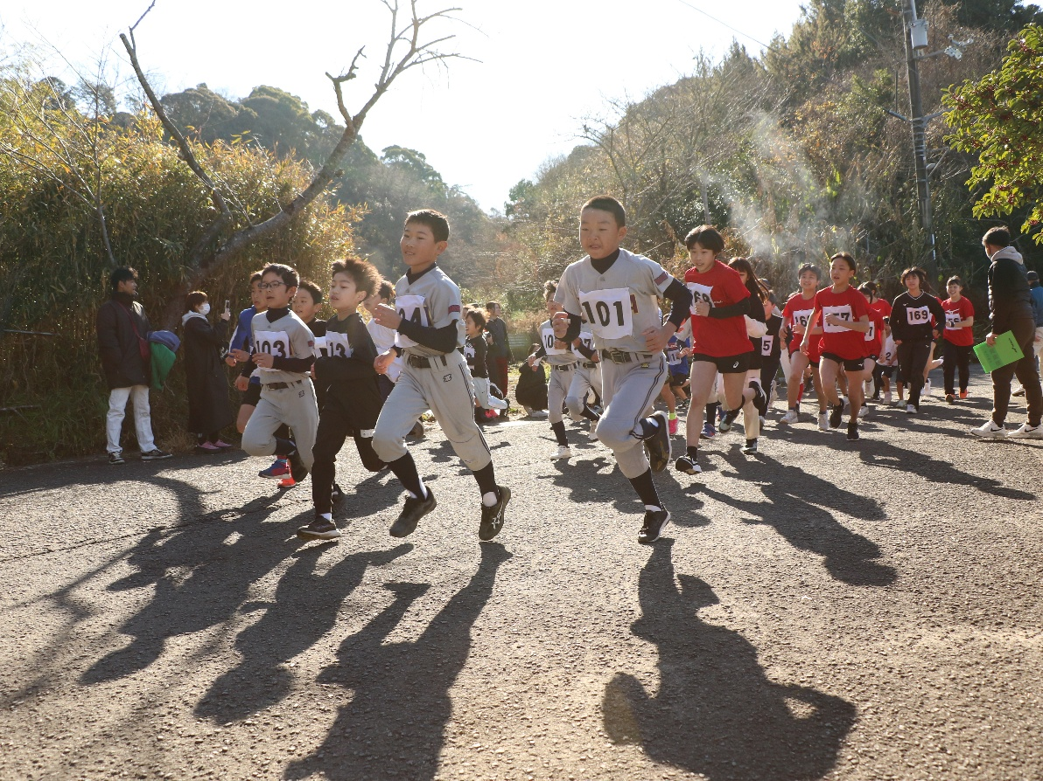

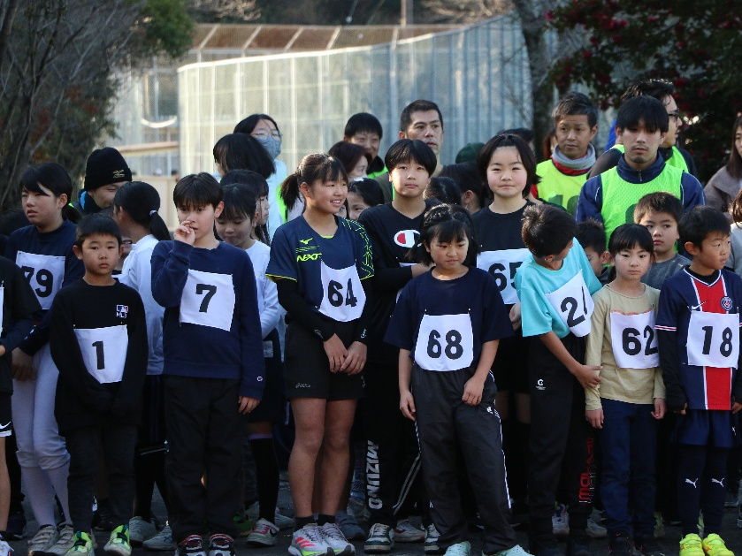
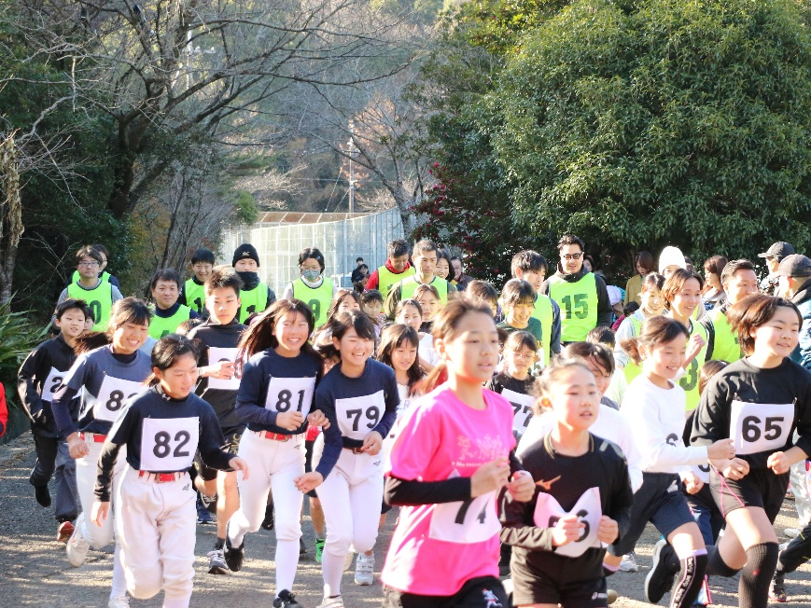

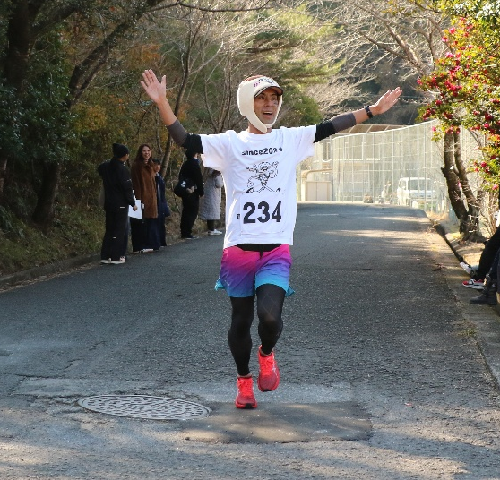
主催：湯浅町体育協会 湯浅町教育委員会 問い合わせ：☎６３－１１１１

開催日：令和7年12月13日（土）
※小雨決行
会 場：湯浅城公園周辺
参加費：無料
参加ランナー募集！
申込期間：11月28日（金）まで
申込方法：本紙裏面申込書、湯浅町ホームページまたは左記二次元コードから
※お電話でのお申込みは受付できません。
第３９回湯浅町マラソン大会 参加申込書
日 程：令和７年１２月１３日（土）※小雨決行
時 間：受付８時３０分～ 開会式９時１５分～
参 加 費：無料

コース | Ａコース | Ｂコース | Ｃコース
距 離 | １．５ｋｍ | ２．２ｋｍ | ３．４ｋｍ
対象者 | 小学生以下（伴走可） | 小学生～中学生 | 小学生～一般

会 場：湯浅城公園周辺（開会式等はなぎの里球場駐車場）
申 込：令和７年１１月２８日（金）までに、下記申込用紙にご記入いただき湯浅町教育委員会までご持参いただくか二次元コードにてお申し込みください。
注意事項：・途中で体調に異常を感じた場合は速やかに近くの大会役員に伝え、指示に従ってください。主催者は競技中の傷病・事故については、応急処置のみを行います。それ以外は一切の責任を負いかねますので、ご了承のうえお申し込みください。
・大会開催中の傷病への補償は、湯浅町で加入している保険の範囲内で対応します。
・参加者は各自の責任において事前に健康診断を受けるなど、体調に万全を期してください。
主 催：湯浅町体育協会 湯浅町教育委員会
問 合 せ：湯浅町体育協会事務局（湯浅町教育委員会内） ＴＥＬ ０７３７－６３－１１１１

切り取り線

注意事項を了承のうえ、湯浅町マラソン大会への参加を申し込みます。
参加者氏名 | フリガナ | 性別 | 年齢
 |  | 男・女・回答しない | 歳
学校名 | （ ） 学校 （ ）年
住所
連絡先 |  | 保護者氏名
参加コース | Ａコース ・ Ｂコース ・ Ｃコース


切り取った用紙を教育委員会へ持参ください。。
団体での参加希望については、別紙「団体申込表」にてお申し込みください。

